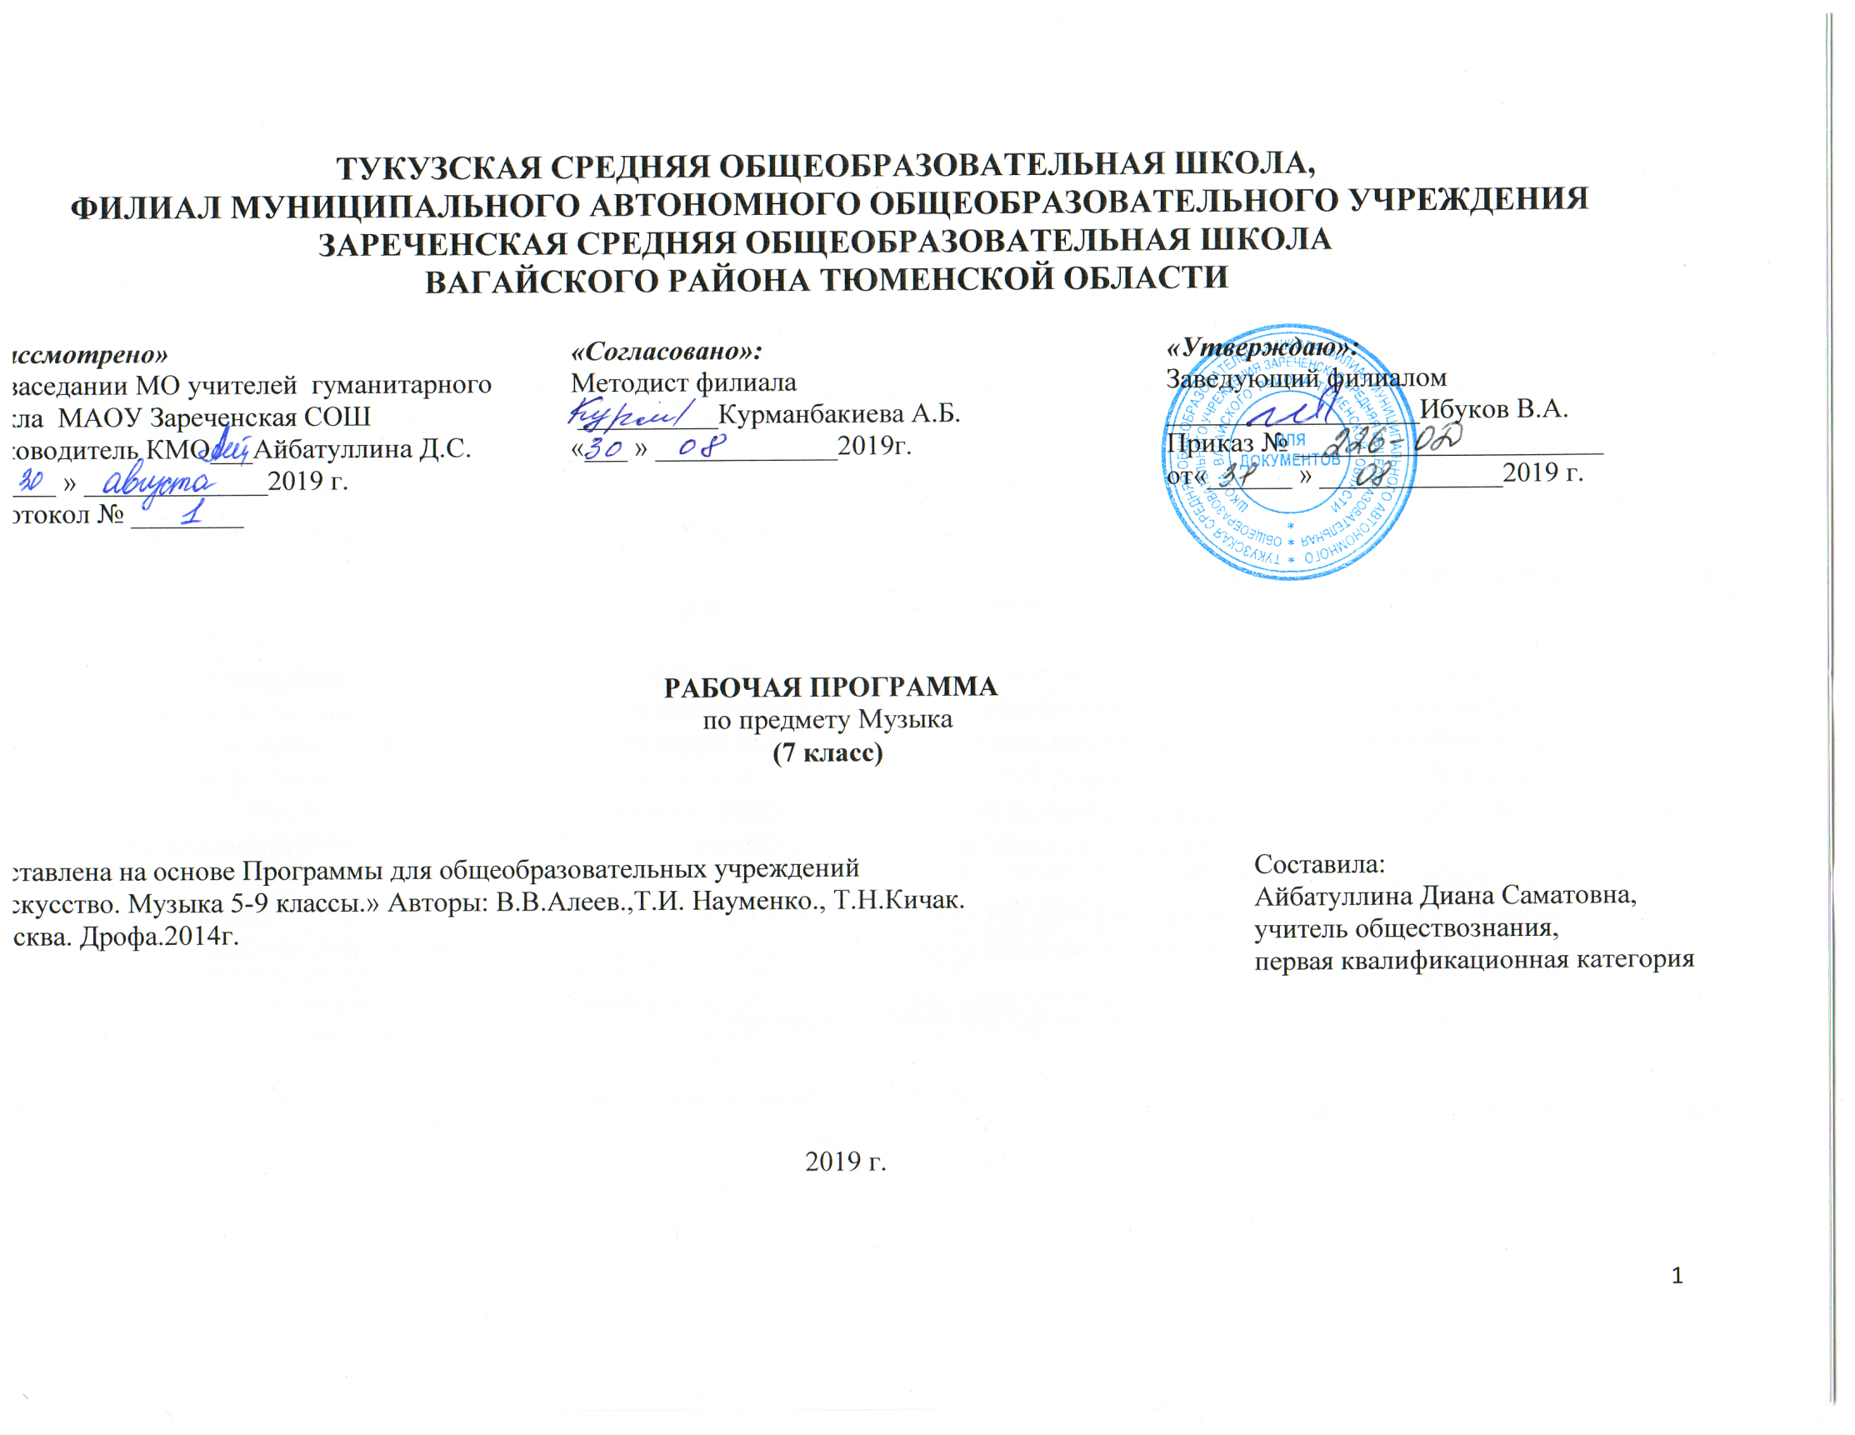

ПЛАНИРУЕМЫЕ РЕЗУЛЬТАТЫ:
ЛИЧНОСТНЫЕ РЕЗУЛЬТАТЫ:

- развитиемузыкально-эстетическогочувства, проявляющегося в эмоционально-ценностном, заинтересованном отношении к музыке; совершенствование художественного вкуса, устойчивых предпочтений в области эстетически ценных произведений музыкального искусства;
- овладение художественными умениями и навыками в процессе продуктивной музыкально-творческой деятельности;
- наличие определенного уровня развития общих музыкальных способностей, включая образное и ассоциативное мышление, творческое воображение; приобретение устойчивых навыков самостоятельной, целенаправленной, содержательной музыкально-учебной деятельности;
- сотрудничество в ходе реализации коллективных творческих проектов, решения различных музыкально-творческих задач.

МЕТАПРЕДМЕТНЫЕ РЕЗУЛЬТАТЫ:

- анализсобственнойучебнойдеятельности и внесение необходимых корректив для достижения запланированных результатов;
- проявлениетворческойинициативы и самостоятельности в процессе овладения учебными действиями;
- размышление о воздействиимузыки на человека, ее взаимосвязи с жизнью и другими видами искусства;
- использование разных источников информации;
- стремление к самостоятельному общению с искусством и художественному самообразованию;
- определениецелей и задач собственной музыкальной деятельности, выбор средств и способов ее успешного осуществления в реальных жизненных ситуациях;
- применениеполученныхзнаний о музыке как виде искусства для решения разнообразных художественно-творческих задач;
- наличиеаргументированнойточкизрения в отношении музыкальных произведений, различных явлений отечественной и зарубежной музыкальной культуры;
- общение, взаимодействиесосверстниками в совместной творческой деятельности.

ПРЕДМЕТНЫЕ РЕЗУЛЬТАТЫ:

Ученик научится:
- ориентироваться в историческисложившихся музыкальных традициях и поликультурной картине современного музыкального мира, разбираться в текущих событиях художественной жизни в отечественной культуре и за рубежом, владеть специальной терминологией, называть имена выдающихся отечественных и зарубежных композиторов и крупнейшие музыкальные центры мирового значения (театры оперы и балета, концертные залы, музеи);
- определятьстилевоесвоеобразиеклассической, народной, религиозной, современной музыки, понимать стилевые особенности музыкального искусства разных эпох (русская и зарубежная музыка от эпохи Средневековья до рубежа XIX—XX вв., отечественное и зарубежное музыкальное искусство XX в.);
- применятьинформационно-коммуникационныетехнологиидля расширения опыта творческой деятельности и углублённого понимания образного содержания и формы музыкальных произведений в процессемузицированиянаэлектронныхмузыкальных инструментах и поиска информации в музыкально-образовательном пространстве сети Интернет.
Ученик получит возможность научиться:
- высказыватьличностно-оценочныесуждения о роли и месте музыки в жизни, о нравственных ценностях и эстетических идеалах, воплощённых в шедеврах музыкального искусства прошлого и современности, обосновывать свои предпочтения в ситуации выбора;
- структурировать и систематизировать на основе эстетического восприятия музыки и окружающей действительности изученный материал и разнообразную информацию, полученную из других источников.

2.Содержание учебного предмета

Раздел 1. Особенности драматургии сценической музыки (17 ч)
Стиль как отражение эпохи, национального характера, индивидуальности композитора: Россия — Запад. Жанров разнообразие опер, балетов, мюзиклов (историко-эпические, драматические, лирические, комические и др.). Взаимосвязь музыки с литературой и изобразительным искусством в сценических жанрах. Особенности построения музыкально-драматического спектакля. Опера: увертюра, ария, речитатив, ансамбль, хор, сцена. Балет: дивертисмент, сольные и массовые танцы (классический и характерный), па-де-де, музыкально-хореографические сцены и др. Приемы симфонического paзвития образов.
Сравнительные интерпретации музыкальных сочинений. Мастерство исполнителя («искусство внутри искусства»): выдающиеся исполнители и исполнительские коллективы. Myзыка в драматическом спектакле. Роль музыки в кино и телевидении.
Использование различных форм музицирования и творческих заданий в освоении учащимися содержания музыкальных произведений.
Раздел 2. Особенности драматургии камерной и симфонической музыки(17 ч)
Сонатная форма, симфоническая сюита, сонатно-симфонический цикл как формы воплощения и осмысления жизненных явлений и противоречий. Сопоставление драматургии крупных музыкальных форм с особенностями развития музыки в вокальных и инструментальных жанрах.
Стилизация как вид творческого воплощения художественного замысла: поэтизация искусства прошлого, воспроизведение национального или исторического колорита. Транскрипция как жанр классической музыки.
Переинтонирование классической музыки в современных обработках. Сравнительные интерпретации. Мастерство исполнителя: выдающиеся исполнители и исполнительские коллективы.
Использование различных форм музицирования и творческих заданий для освоения учащимися содержания музыкальных произведений.

3.Тематическое планирование с указанием количества часов, отводимых на освоение каждой темы.

№ урока | Раздел, тема | Количество часов | План | Факт
1 четверть «Содержание в музыке» |  | 9 часов
1 | Магическая единственность музыкального произведения | 1 | 03.09
2 | Музыку трудно объяснить словами | 1 | 10.09
3,4 | Что такое музыкальное содержание? | 2 | 17.09  24.09
5 | Музыка, которую необходимо объяснить словами | 1 | 01.10
6 | Ноябрьский образ в пьесе П. Чайковского | 1 | 08.10
7 | «Восточная» партитура Н. Римского-Корсакова «Шехеразада» | 1 | 15.10
8 | Когда музыка не нуждается в словах | 1 | 22.10
9 | Содержание в музыке. | 1 | 05.11
2 четверть: «Музыкальный образ» |  | 8 часов
10 | Лирические образы в музыке. | 1 | 12.11
11 | Драматические образы в музыке. | 1 | 19.11
12 | Эпические образы в музыке. | 1 | 26.11
13,14 | «Память жанра». | 2 | 03.12  10.12
15,16,17 | Такие разные песни, танцы, марши. | 3 | 17.12  24.12  14.01
 | 3 четверть: «Форма в музыке» | 10 часов
18 | «Сюжеты» и «герои» музыкальной формы. | 1 | 21.01
19 | «Художественная форма – это ставшее зримым содержание». | 1 | 28.01
20 | От целого к деталям. | 1 | 04.02
21 | Какой бывает музыкальная композиция. | 1 | 11.02
22 | Музыкальный шедевр в шестнадцати тактах. | 1 | 18.02
23 | Два напева в романсе М.Глинки «Веницианская ночь» (двухчастная форма) | 1 | 25.02
24 | Трехчастность в «ночной серенаде» Пушкина-Глинки. | 1 | 03.03
25.26 | Многомерность образа в форме рондо. | 2 | 10.03  17.03
27 | Образ ВОВ в «Ленинградской» симфонии Д.Шостаковича | 1 | 31.03
4 четверть: «Музыкальная драматургия» |  | 7 часов
28 | О связи музыкальной формы и музыкальной драматургии. | 1 | 07.04
29 | Музыкальный порыв. | 1 | 14.04
30,31 | Движение образов и персонажей в оперной драматургии. | 2 | 21.04  28.04
32,33 | Диалог искусствОпера "Князь Игорь".«Слово о полку Игореве» | 2 | 12.05  19.05
34 | Развитие музыкальных тем в симфонической драматургии. | 1 | 26.05
 | Итого | 34 часа

